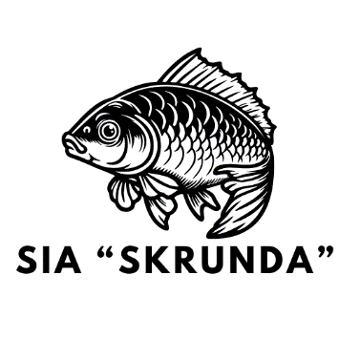

N O L I K U M S
Skrundas Dižloms 2026

- Mērķis un uzdevums.
  - Popularizēt sportu Kuldīgas novadā, iesaistīt iedzīvotājus aktīvā darbībā savas veselības nostiprināšanā, visu iedzīvotāju grupu iesaistīšana sportiskās aktivitātēs.
  - Sacensību laikā noskaidrot veiksmīgākos makšķerniekus.

Sacensību vadība.
  - Atbildīgais organizators - Kārlis Kliemanis, tālr. 29123514

Laiks un vieta.
  - Sacensības “Skrundas Dižloms!” notiek 2026.gada 16. maijā Skrundā, Ventas krastos;
  - Sacensību norises laiks 6.00-10.00, reģistrēšanās 5.45 pie Ventas tilta.

Sacensību dalībnieki.
  - Sacensībās piedalās dalībnieki bez vecuma ierobežojumiem.
4.2 Sacensību dalībniekiem reģistrācijas laikā jāuzrāda derīga 2026. gada makšķerēšanas, vēžošanas un zemūdens medību karte, izņemot dalībniekus, kuri nav sasnieguši 16 gadu vecumu, personām kas vecākas par 65 gadiem, kā arī invalīdiem uzrādot personu apliecinošu dokumentu.

Vērtēšana un uzvarētāja noteikšana.
  - Sacensības uzvarētāju vērtēšana notiek individuāli.
  - Papildus tiks apbalvoti dalībnieki sekojošas kategorijās:

    - Lielākā zivs;
    - Mazākā zivs.

Apbalvošana.

  - Sacensības beidzas pulksten 10.00, kad visi dalībnieki pulcējas pie skatu platformas Skrundas pilskalnā.
  - Balvas sagādā zivjsaimniecība SIA Skrunda.

Pieteikumi.
  - Pieteikšanās sacensību rītā 5.45-5.55 vai iepriekš pieteikšanās pie sacensību organizatora Kārļa Kliemaņa pa tālr. 29123514 vai rakstot uz e-pastu kliemanis.karlis@gmail.com norādot savu vārdu, uzvārdu un telefona nr.

Norises gaita

  - Spiningošanas sacensību Skrundas dižloms noteikumi :
  - LMSF ētikas kodekss
  - MK noteikumi Nr.800 “Makšķerēšanas, vēžošanas un zemūdens medību noteikumi” citi LR likumi un normatīvie akti, kuri ir spēkā sacensību norises vietā.
  - Dalībnieki paši ir atbildīgi par noķerto zivju patieso skaitu un svaru.
  - Sacensībās tiek vērtētas tikai zivis, kuras iegūtas spiningojot un vērtēts tiek to svars.
  - Dalībnieki nosver noķerto zivi, uzņem foto un nosūta sacensību organizatoram vai uzrāda bildes sacensību noslēgumā.
  - Sacensībās uzvar dalībnieki, kuriem zivju kopējais svars ir vislielākais.

